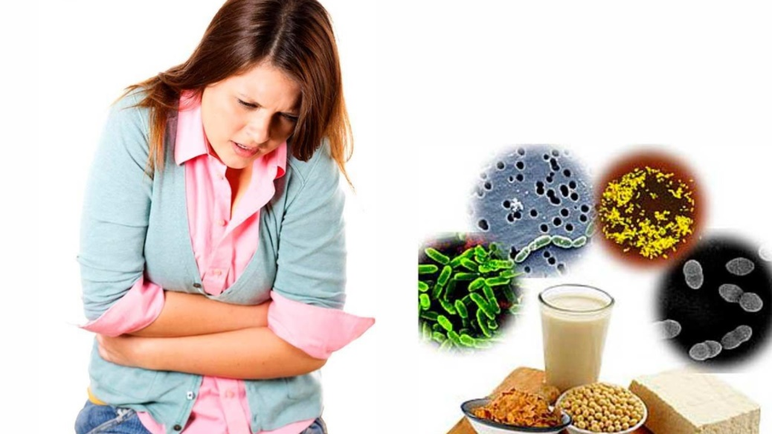
Алгоритм действий при пищевом отравлении

1. Обеспечение покоя и водно-чайная пауза.
В первые 6-8 часов от начала заболевания рекомендуется воздержаться от приема пищи. Это необходимо для снижения нагрузки на воспаленную слизистую оболочку желудочно-кишечного тракта (ЖКТ).
2. Регидратационная терапия.
Это ключевой и наиболее важный этап помощи. Основная опасность при отравлении - обезвоживание (дегидратация) организма из-за потерь жидкости с рвотой и диареей.
- Что пить: Для восполнения потерь жидкости и электролитов оптимально использовать готовые аптечные солевые растворы для регидратации. Также можно пить чистую негазированную воду, некрепкий сладкий чай, компот из сухофруктов.
- Как пить: Питье должно быть дробным - по 1-2 столовых ложки каждые 10-15 минут, чтобы не провоцировать рвоту.
3. Прием энтеросорбентов.
Энтеросорбенты - это препараты, которые связывают и выводят из ЖКТ токсины, бактерии и другие вредные вещества. Прием следует осуществлять в соответствии с инструкцией к препарату, соблюдая интервал не менее 1,5-2 часов с приемом других лекарственных средств.
4. Соблюдение щадящей диеты.
По мере улучшения состояния можно постепенно вводить в рацион легкоусвояемую пищу:
- Разрешено: рисовый отвар, жидкие каши на воде (овсяная, рисовая), кисели, сухари из белого хлеба, печеные яблоки.
- Исключить: жирную, жареную, острую, копченую пищу, цельное молоко и молочные продукты, свежие овощи, фрукты и ягоды, бобовые, газированные напитки.
Симптомы, требующие немедленного обращения за медицинской помощью:
Самолечение допустимо только при легких формах отравления. Необходимо немедленно обратиться к врачу, если:
- Состояние не улучшается или ухудшается на вторые сутки;
- Температура тела поднимается выше 38,5°C;
- Наблюдается неукротимая, многократная рвота или диарея;
- Присутствуют признаки выраженного обезвоживания (головокружение, сильная слабость, сухость во рту, уменьшение количества мочи и ее темный цвет);
- В рвотных массах или стуле появилась примесь крови;
- Симптомы отравления развились у ребенка, беременной женщины или пожилого человека.
Берегите свое здоровье и не занимайтесь самолечением при наличии угрожающих симптомов.

Филиал ФБУЗ « ЦГ и Э в РО» в г. Зернограде

